淡江大学攻略
住
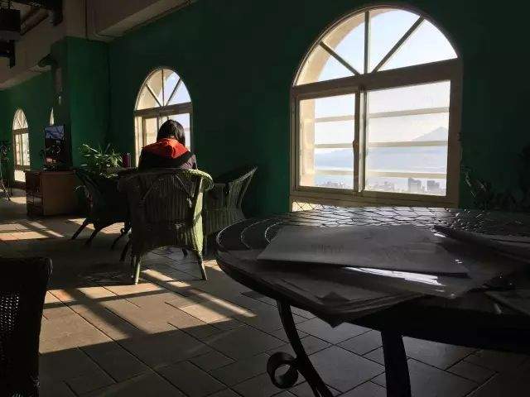
tip:关于寝具和生活用品，在你的学姐学长们还在交换期间赶紧联系，淡江学园是可以留生活用品的，包括床垫啊、小电器啊等等等等。（不知道现在可不可以，因为之前发生过大量遗留下来的东西无人认领成为垃圾山）总而言之，就是要赶紧联系学长姐们，你可以省下一大笔开销，如果拿到了，也请将自己不需要的分类好，扔到垃圾桶里，而不是随意乱丢。

淡江学园，一个男女“混宿”、陆台一家的红色大楼。3-6层是女生，7-14层是男生。每两层有一个类似厨房的小屋子，里面有冰箱啊、微波炉啊、沙发啊，茶几啊啥的。
顶楼是R楼，集洗衣房、晒衣房、健身房、自习室、露台、联谊厅于一体。看星星、看月亮、聊理想或者挥汗如雨的运动都是不错的选择。期末复习的时候，懒得去学校的我就在r楼自习，学累了，透过窗户就能看到远处的阳明山，心情大好。
地下三楼还是二楼是倒垃圾的地方，到了台湾，你就会感受到垃圾分类的恐怖，也会感慨垃圾分类的好处。
房间里的设备就是标配：空调、浴室、卧室、洗漱台、烟雾报警器。衣柜的容量挺大，桌面也挺大，每个桌上基本都有台灯。而缺点也很明显，没有阳台，临街的窗户会让你在深夜、清晨接受机车tutu的噪音洗礼。
淡江学园靠近淡水最繁华的街道，因此，楼下吃的不要太多，便利店脚程三分钟以内的就有三家。所有，还是hin方便的。
行
tip:关于悠游卡。来台不用急着办，学校会很快会办好含有悠游卡功能的国际学生证。出去玩记得带，因为很多景点有学生票哈。悠游卡充值可以去便利店直接找店员。

1.淡江大学-淡江学园

校车 到学校大约5min左右。淡江学园电梯里都会有校车的时刻表，基本上不管是早八课还是早十课都会有校车接送。尽量在发车时间前五分钟到，因为校车不等人，而一些时间，人会非常多。

走路 一般从学校回宿舍只能走路，大约15min吧。走路，一定要小心机车，淡水山路很多，机车也开的快。

2.淡江学园-淡水捷运站/淡水老街……

淡江学园楼下就是公交车站，淡江大学的门口也有公交车站。可以下载一个谷歌地图，超级好用。
食
tip：淡江学园（也就是宿舍）楼下的牛肉面和小火锅都hin好吃，对了，学园马路对面的便当店也好好吃的。

对于一个基本上天天吃便当的我，做一个关于吃的攻略，我的内心原本是拒绝的。

淡江大学校园内有一个美食广场，大概像一些高校外包的食堂，里面都是又小店组成的。有些店还蛮好吃的，可以一个一个吃过来。

淡江校园外，有个大学城，一到中午饭点，人会非常多。里面的饭店也超多，反正我吃了也忘了，就需要小伙伴们自己去体会了。这里附上一张校友制作的地图。
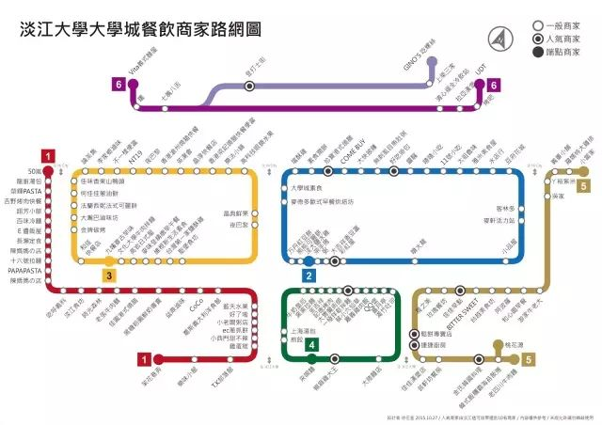

选课及上课
tip：一些老师要求的教科书可以不用买，因为大多内容都在ppt上，这里课本大都用原版书，因此书很贵，也可以几个同学合买一本，偷偷去复印。有些老师会规定开卷不能用复印的书，那就没办法咯。
交换生的选课都是随便选，除了一些不能选的课。境辅组会发选课的方法与要求。
选课有两周时间，我是第一周拿来试听，听各种各样的课。然后第二周去找任课老师签字。至于选什么，这要看来台湾交换的目的，我八成以上的目的就是来玩的，在达到大陆学校的要求后，我把所有的课都压缩在了周一到周三，选第一印象好的老师。这种选课方法的优点在于一周四天假，想干嘛干嘛。缺点就是期中期末犹如打仗，一天四门考试……所以此方法慎用。

选课还要个考虑点就是教室的位置，在淡江大学选错了课就是在十分钟之内完成从山上跑到山下or从山下跑到山上。

附上地图↓
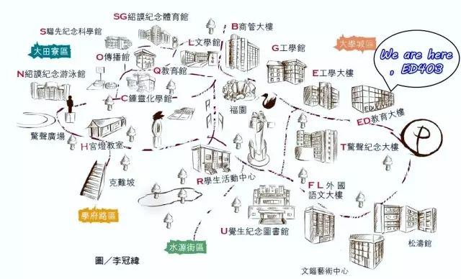
学校设施

我没去过游泳馆，但据说人少也不贵，救生员大叔还会指导你游泳，对比我航一到旺季就跟下水饺似的泳池还是很适合初学者的。
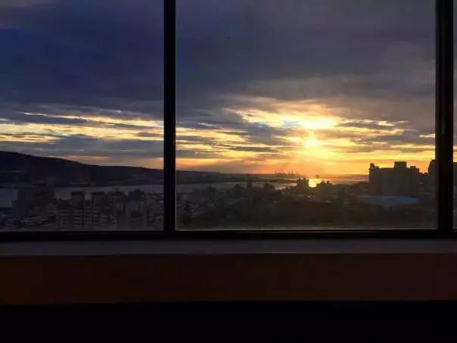

图书馆
划重点，划重点，划重点。淡江图书馆是学习休闲娱乐一大好去处。学习选七楼、八楼、九楼高楼层，有很大的落地窗，可以看到淡水的夕阳，视野很好。
五楼可以借到碟片也可以直接在指定的电脑上观看，超爱的地方，基本每周都会去。可以选好片子去找，或者直接去寻找视频，未知最有趣。
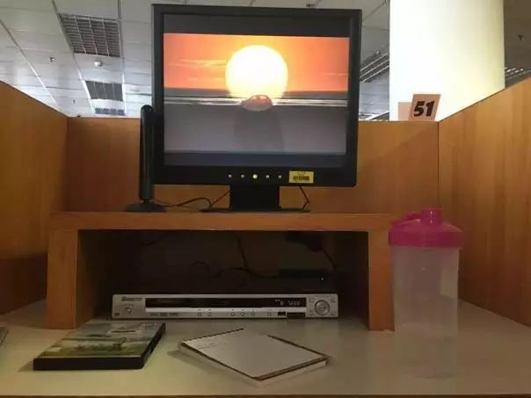

商管楼还有一家书店，里面有好多流浪狗，不要害怕，虽然是流浪狗，但都是经过训练的。许多课程的书可以来这里找。po这个书店是因为，建议买一件淡江大学logo文化衫，这边不管短袖还是卫衣，设计的都挺日常，留个纪念，也可以平日穿。团购会有优惠的！
app —— 淡江i生活
“非常实用的手机APP，可查询课表、成绩、考试小表和行事历，甚至扩及交通信息、实时影像等，请以「淡江ｉ生活」关键词查询安装”。反正就是很实用。
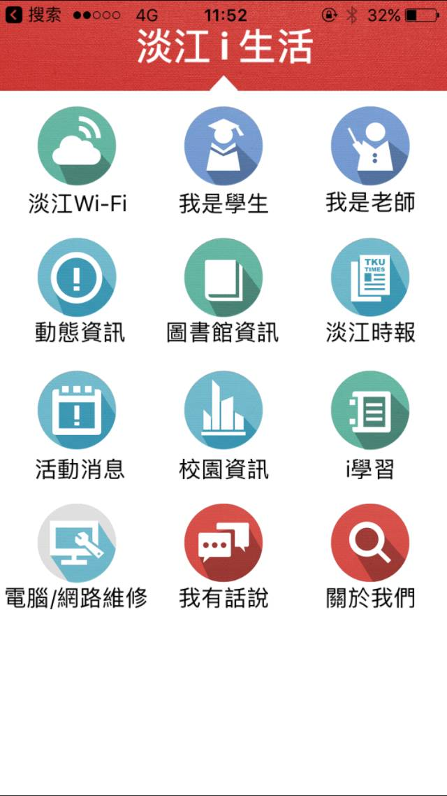
“教学支援平台”和淡江学生邮箱。“教学志愿平台”，去的时候基本上都会有介绍。大概就是教学支援平台上可以下载所修课程的教学资料。而邮箱主要是可以接收一些校园活动或者系所里的学术活动消息。

日常用品及零食

1.学校到学园的路上就有全联，类似于超市，但规模没有大陆的超市大。但基本上用的东西、吃的东西都可以买到。

2.学园的对面有一个超市，顶好，和上面差不多的性质，这里的水果经常打折。

3.学园对面还有专门卖日用品的店，洗衣袋、胶水、衣架啊都能买到。

4.随处可见的便利店真的超便利

